# 【社区动态】富民社区开展“纸短情长寄情怀・家书家信传家风”主题活动

富民社区居委会 [奈曼旗和谐富民](javascript:void(0);) 2025年05月27日 10:14 内蒙古

为传承优良家风，弘扬家庭美德，5月家教家风宣传月期间，富民社区组织开展“纸短情长寄情怀・家书家信传家风”主题活动。

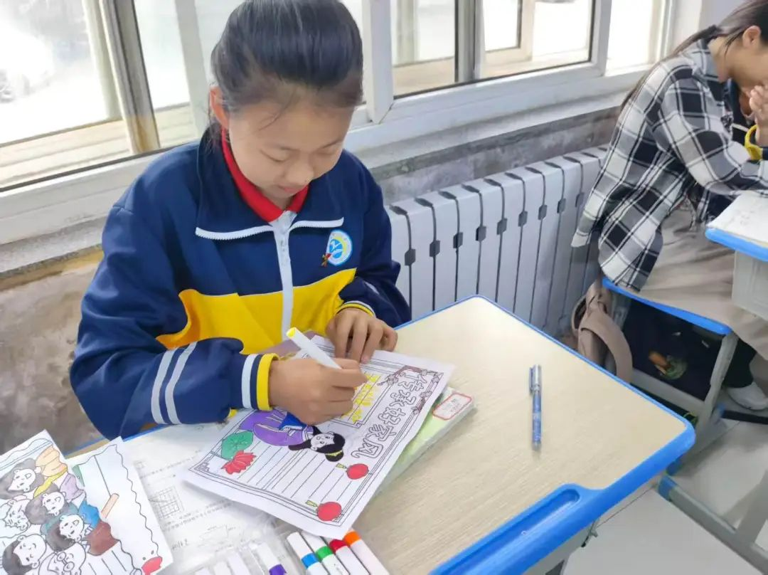

活动中，亲子家庭共同诵读《寸草春晖》《爷爷的影子》等经典书籍，在字里行间感受先辈的教子智慧与暖心故事。参与的孩子用稚嫩的笔触与温暖的文字记录日常点滴，传递亲情暖意。孩子们还以“家风家训”为主题创作手抄报，将“孝老爱亲”“勤俭节约”等美德绘成图画，搭配名言金句，让家风可感可触。

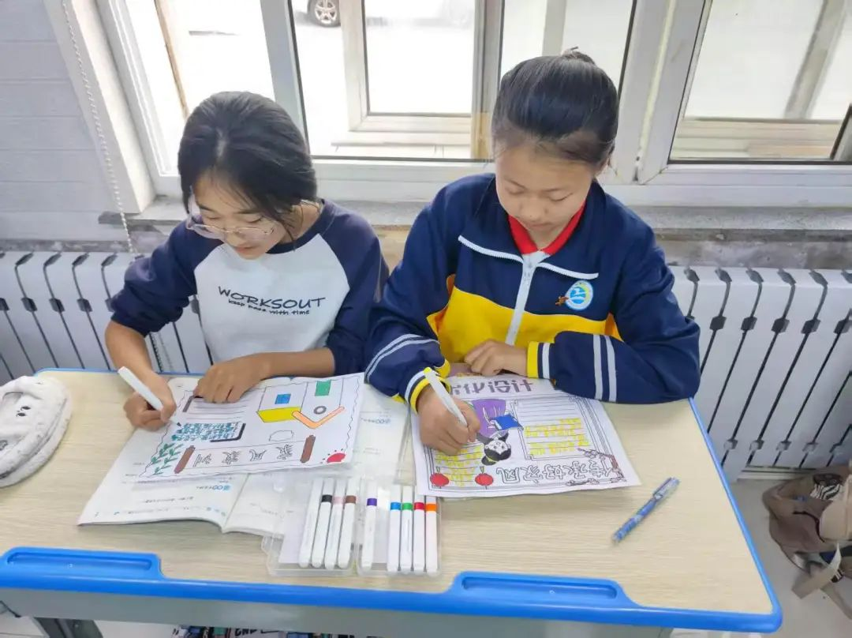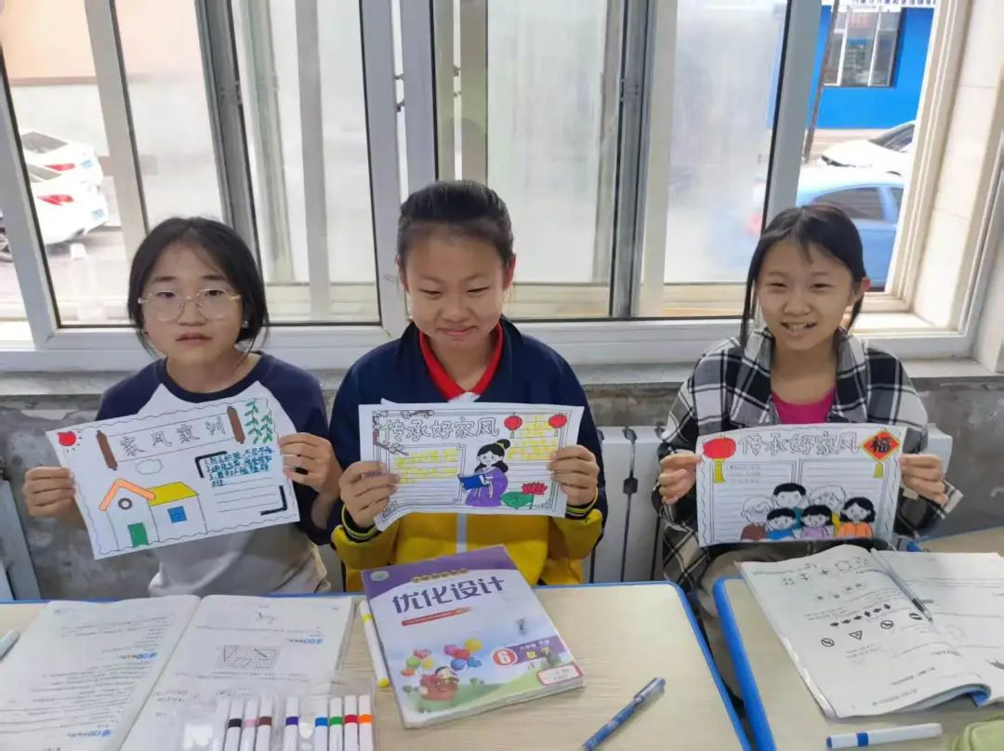

“这样的活动让孩子在实践中理解家风意义，也让家长重新审视家庭教育的温度。”参与家长表示。此次活动以书籍为媒、以亲子互动为桥，让优良家风在笔墨流转中代代相传，为构建和谐家庭注入文化力量。